'
Kacel Maurine / Scholivet Manon
Fakambi Aurélie / Messina Ivannah
L2 INFORMATIQUE LUMINY

RAPPORT DE GROUPE
MATHS EN JEANS :

MATHS ET MEDECINE

Sommaire

I-Introduction
II -Les animations
1) Première animation
2) Deuxième animation
III- Partie scientifique
1) Introduction
2) Posologie
3) Efficacité du traitement
IV- Conclusion
V- De l'importance du vocabulaire
VI- Remerciements
VII- Documents Annexes
VIII- Bibliographie
.

INTRODUCTION :
Dans le cadre de l'option Maths en Jeans, et en supplément des rapports individuels des quatre étudiantes précédemment citées, nous avons rejoint en un document texte le déroulement de notre travail de groupe. Notre intitulé se nomme MATHS ET MEDECINE. Il évoque la liaison entre deux domaines scientifiques, et toutes les possibilités que les mathématiques ont d'aider le département médical. Nous nous sommes alors penchées sur un sujet précis, ainsi que sur les abords basiques d'un thème aussi conséquent.
Premièrement, le choix du sujet a tout de suite été un avantage. Chacune d'entre nous avait préalablement parlé d'une préférence pour ledit sujet, nous avons donc décidé de créer un groupe de travail. Nous connaissant déjà, suivant les mêmes cours de deuxième année d'Informatique, nous avons tout de suite été à l'aise, prêtes à entamer la phase de recherche.

II- LES ANIMATIONS
1) Première animation

Pour la première présentation de notre projet au Souk des sciences, nous avons préparé six cartes contenant d’un côté des indices sur des domaines médicaux et de l’autre la définition de ces derniers. Elles ont pour but de faire deviner ce terme au public, de leur en apprendre la définition pour les plus jeunes, après quoi nous leur expliquons en quoi les mathématiques jouent un rôle dans le dit domaine. Cette animation dure environ 15 minutes, voire jusqu'à 20/30 minutes si la personne demande plus de précision ou si le public est composé d'enfants.
Notre première carte est celle présentant l’électrocardiogramme, la machine permettant de relever les battements d’un cœur grâce à des électrodes. Ces battements sont représentés par un tracé, qui peut être décomposé grâce à l’analyse de Fourier en différentes courbes, qui une fois séparées permettent de repérer si l’une d’entre elles présente une anomalie.
La deuxième est celle sur l’imagerie médicale, domaine regroupant les radiographies, les échographies, les scanners, les IRM, etc.. Ces images sont réalisées grâce à plusieurs clichés pris sous différents angles, permettant d’obtenir une représentation en trois dimensions.
La troisième est celle sur l’épidémiologie, qui est l’étude des épidémies dans le monde. C’est-à-dire comment une maladie va évoluer, se propager dans les différents pays. Cette étude nécessite une modélisation, c’est-à-dire retranscrire en une situation mathématique une situation de la vie de tous les jours. Cela nécessite donc des probabilités et des statistiques pour pouvoir anticiper le développement des dîtes maladies. On peut également visualiser la propagation d'une maladie sous forme de compartiments, dont on peut déduire des équations différentielles.

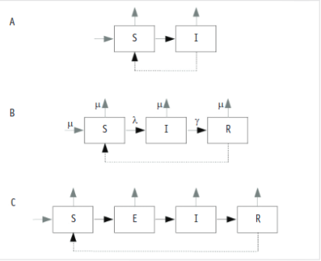

dS/dt=μN– (λ+μ)S
dI/dt = λS – (γ+μ)I
dR/dt = γI – μR

où t est le temps, N le nombre total d'individus dans la population, λ la force d'infection, μ le taux de natalité/mortalité et γ le taux de guérison.
La quatrième carte traite de l’ophtalmologie, qui est le traitement des maladies de l’œil. Grâce à des calculs d’angles, le médecin (l’ophtalmologue) diagnostique si le patient a besoin ou non de lunettes, et si oui de quelle anomalie il est victime (myopie, hypermétropie..).
La cinquième carte aborde le thème de la posologie, c’est-à-dire l’étude des conditions d’administration d’un médicament. La posologie est différente pour tout le monde, un enfant ne prend pas la même dose qu’un adulte, parce qu’il n’a pas les mêmes « paramètres » (pas la même taille, pas le même poids..). Il s’agit d’un domaine important car la prise de médicaments n’est pas à prendre à la légère ; en effet une prise trop importante entraîne une toxicité et une prise trop faible est inefficace. Le but est donc d’atteindre le plateau, ou fenêtre thérapeutique, qui est l’intervalle parfait dans lequel la prise de médicament est efficace et non toxique.
La dernière carte est celle sur l'efficacité du traitement , elle concerne les phénomènes liés à l'administration d'un médicament et l'ensemble des solutions permettant d'optimiser le traitement . En effet, dans le cas que nous avons étudié (celui du cancer), on constate qu’après administration d’un médicament A, certaines cellules tumorales deviennent résistantes à ce dernier, c’est-à-dire que A ne fait plus d’effets sur elles. Il faut donc envisager l’usage d’un médicament B qui serait efficace contre ces cellules devenues résistantes à A. Grâce à des calculs, les mathématiques permettent de savoir quand il faut l’utiliser, s’il faut alterner les deux, à quels dosages les administrer, etc..
Tout public peut accéder à cette animation, les plus jeunes pouvant trouver des termes similaires à ceux indiqués sur les cartes. Nous avions également nos posters en exposition, donnant des précisions sur certains domaines abordés. Ceux-ci cependant sont un peu trop « compliqués » pour les plus jeunes, c’est pour cela que nous ne les avons pas utilisé durant notre présentation dans une école primaire se situant à Aix, où les enfants allaient du CE2 au CM2. Nous nous sommes néanmoins servis du tableau présent dans la salle pour mieux expliquer certaines notions comme l’importance des dosages dans l’efficacité et la toxicité d’un médicament ou encore l’action de ce dernier sur des cellules infectées.

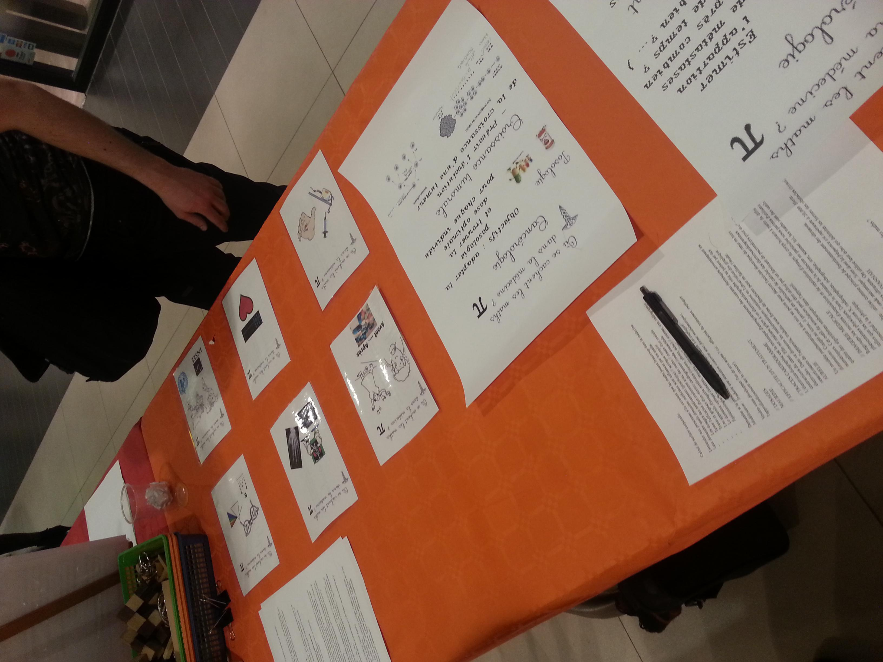

Notre stand au souk des sciences

2) Deuxième animation

Pour la présentation à l’école de la seconde chance, nous n’avons pas utilisé les cartes, mais nous avions à notre disposition deux boules en plastique s’ouvrant en deux et de tailles différentes pour représenter une tumeur et des petites boules en aluminium pour représenter les cellules cancéreuses. Cette animation a pour but de montrer la croissance tumorale et pourquoi il est préférable d’administrer deux médicaments (en alternance ou en même temps) pour mieux la combattre.
Tout d'abord, l'animation commençait avec la grosse boule contenant une unique boulette d'aluminium. On explique alors que cette cellule est malade, et qu'elle est à l'origine de la tumeur. A côté, sur la table, sont placées des boules d'aluminium par « paquets » : 1 boulette, 2 boulettes, 4, 8, 16, 32. On explique à ce moment la façon dont se reproduisent les cellules : elles se divisent en deux, c'est à dire qu'une cellule devient deux cellules, deux cellules deviendront 4 cellules etc... Très rapidement, le public réagit en remarquant que ce sont simplement des multiplications par deux. Nous leur expliquons alors que, pour être plus précis, ce sont même des puissances de 2. C'est à dire, qu'au bout de n temps de doublement, il y aura 2n cellules, c'est le principe de la croissance tumorale, et que par conséquent, on peut prévoir l'évolution de la tumeur lorsque l’on n’agit pas.

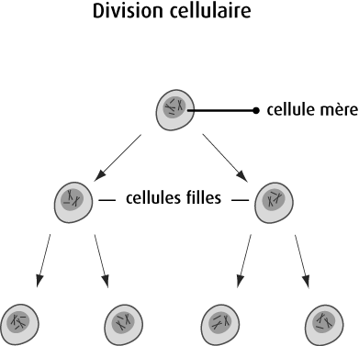
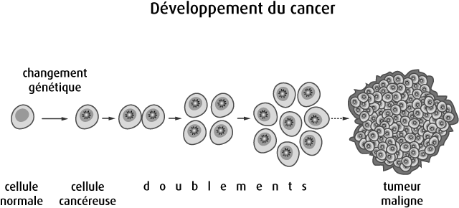

Pour l'animation, on remplit la plus grosse boule de plastique, dans le but de simuler par la suite l'administration du traitement. On explique qu'au bout de 10⁹ on peut détecter la tumeur, et qu'à ce moment-là, on injecte le premier médicament. On prend alors quelques-unes des cellules et on les enlève. On en prend quelques autres, et on les met dans la plus petite boule de plastique, que l'on place à l’intérieur de la plus grosse. On introduit alors le phénomène des cellules résistantes, sur lesquelles le premier traitement n'aura plus d'effet.

Une fois tout ceci expliqué, on entre dans le vif du sujet, et on explique l'importance de la posologie. ( cf partie posologie )

Nous avions également un ordinateur comportant un logiciel de visualisation de courbes, Scilab, dans lequel nous avons écrit un programme permettant de simuler l’administration de deux médicaments selon des paramètres réglables, et un vidéo projecteur prêté par nos professeurs pour projeter les courbes pour une meilleure visibilité.
Par défaut, le programme affiche l'évolution de la tumeur sans traitement, puis en faisant plot(x,f) il rajoute une nouvelle courbe avec les paramètres voulus. ( cf partie efficacité du traitement pour voir le code source du programme )

Nous proposions à la fin de notre activité une explication plus approfondie des équations cachées derrière les courbes affichées pour ceux qui le désiraient.( cf partie efficacité du traitement pour voir la démonstration des équations)

Le lendemain nous avons fait une présentation dans un centre social situé à Aix, où nous avons accueilli des enfants de primaire et de collège. Pour ce public nous avons réutilisé les cartes en plus de notre autre animation, pensant qu’elles étaient plus adaptées aux plus jeunes d’entre eux. Nous avons ainsi pu remarquer que les enfants étaient plus intéressés par notre sujet quand nous commencions par l’animation des cartes, qui nous permettait de faire une introduction assez simple et compréhensible.

IV. PARTIE SCIENTIFIQUE

1) Introduction

Les médecins / cancérologues doivent résoudre certaines problématiques ; a quel stade en est le cancer, quel est son agressivité, quel traitement envisager, dans quel ordre faut-il les prendre et à quelle dose ?
Le problème central qui se pose est le fait que chaque patient et chaque cancer est unique, et que par conséquent, chaque thérapie le sera aussi. Pour cela, les mathématiques sont des outils en soutien de la médecine. Elles permettent d'anticiper l'évolution de la maladie et de la modéliser grâce à l'informatique, ce qui permet de réagir, et d'optimiser la façon d'administrer mes médicaments.

Les mathématiques mettent de nombreux outils à disposition afin de modéliser différentes situations telles que des équations, des algorithmes et des graphes.

2) Posologie et action du médicament

La posologie est l'étude des conditions d'administration d'un médicament dans le corps. Nous avons décidé de développer une partie qui expliquerait en détails l'utilisation des mathématiques dans les dosages médicamenteux, et ensuite expliquer leur action dans le corps.
Avant même de se lancer dans l'explication des dosages, lors d'une injection on observe deux choses primordiales. Il s'agit de la pharmacocinétique, qui peut se traduire comme étant l'étude de « ce que l'organisme fait à un médicament » ainsi que la pharmacodynamique qui se traduirait elle par l'étude de « ce que le médicament fait au corps ». La pharmacocinétique peut aussi concerner le devenir de substances chimiques dans le corps. Lorsque ces substances sont toxiques, ou données à des doses toxiques, on utilise alors le terme de « toxicocinétique ». Pour certains traitements de maladies invasives, la toxicité sera un effet secondaire à garder sous contrôle.

Ce qui nous amène à parler de dosage dans le cas d'un cancer. On cherche une dose pour une injection optimale. Pour ce, il nous faut atteindre un « plateau » : l'intervalle entre lequel l'efficacité anti-tumorale est optimale et les effets secondaires restent tolérables.
L'efficacité d'un traitement est liée à sa concentration dans le sang. On modélise alors cette concentration par une fonction c(t). On dispose de cmin et cmax telles que si c(t) > cmax, le médicament est toxique, et si c(t) < cmin, le médicament est inefficace. L'intervalle [cmin, cmax] est appelé fenêtre thérapeutique.

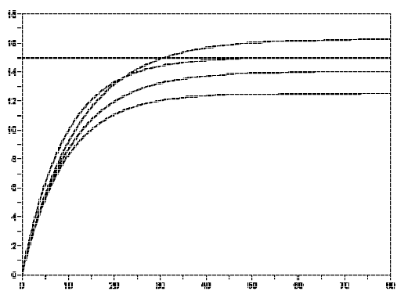

On visualise le système sanguin comme un compartiment pour mieux comprendre la répartition du médicament dans le corps. L'injection du produit est représentée par une fonction u(t) (en gramme par heure).

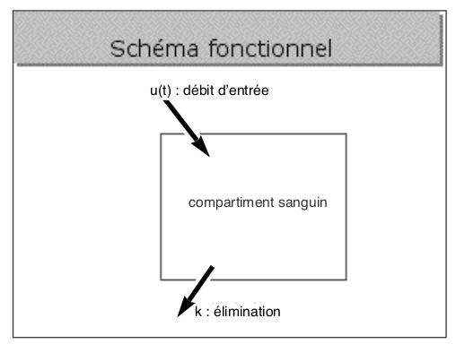

Soit k le paramètre d'élimination propre à chaque individu ; pendant l'intervalle de temps Δt la masse m(t) de médicament éliminée est de : km(t)Δt.

Soit V le volume du compartiment sanguin, on en déduit c(t) =
Les variations de la masse de médicament sont donc calculées :

Δm ≈ - km(t)Δt + u(t)Δt

correspond à l'injection par heure du médicament (en grammes) correspond à l'élimination par heure de la masse du médicament

La fonction de débit d'entrée ( u(t) ) est par la suite modélisée par une fonction constante par morceau :

u(t) = d si t є [0, t0]
u(t) = 0 sinon

où d est le débit de la perfusion, t0 est la durée de la perfusion. D = dt0 est la dose totale de médicament qui est administrée pendant le temps t0. On remarque ainsi que le modèle diffère pour chaque individu car k et V sont uniques à chacun. On introduit donc la clairance ( Cl = kV ) qui quantifie l'aptitude d'élimination d'une personne donnée : plus Cl est grand, plus le médicament s'élimine rapidement.

Selon les sources, la modélisation et résolution de l'équation pour trouver la concentration optimale est très délicate pour des élèves. On obtient alors les lignes suivantes :

c(t) = si t ≤ t0
c(t) = si t > t0

On constate que la concentration plateau est clim = obtenue pour t assez grand et donc pour atteindre une concentration c donnée, il faut administrer le débit suivant :

d =

Ainsi la concentration plateau est fixée par le médecin, le débit à injecter est parfaitement mesuré dès que nous sommes capable de déterminé la clairance Cl.
L'étude de la posologie peut se poursuivre, on peut toujours fouiller un peu plus loin dans les calculs de doses médicamenteuses. Ici nous avons étudié les modalités d'injection d'un médicament, ayant en tête la chimiothérapie par exemple, pour pouvoir passer sur la suite de notre sujet, l'efficacité du traitement contre le cancer.

2) EFFICACITE DU TRAITEMENT

1) Qu'est-ce qu'une chimiothérapie ?

Définition : l’usage de certaines substances chimiques pour traiter une maladie.

Elle se compose de deux phases :
- La première est très brève et correspond à l'administration d'un ou plusieurs médicaments
- La seconde est une phase de repos, car la chimiothérapie attaque aussi les cellules saines, c'est un traitement lourd et agressif.
L'objectif est d'entamer le cycle suivant avec un "système de défenses immunitaires convenablement reconstitué". Habituellement cette deuxième phase dure 21 jours, cependant raccourcir cette durée reviendrait à améliorer l'efficacité. Mais densifier les chimiothérapies fait augmenter le risque de toxicités. ( voir ex Cancer du sein Lyon )

2) Rôle du médicament

Un médicament permet de faire décroître la taille de la tumeur, mais il aussi crée des cellules résistantes : c'est le problème principal en chimiothérapie car les cellules résistantes transmettent leur patrimoine génétique.

Les mathématiciens ont trouvé différentes solutions afin de pallier aux problèmes liés à l'administration d'agents chimiothérapiques.

a) Rôle de la chronologie et l'intervalle d'administration des médicaments

Optimisation thérapeutique des combinaisons antiangiogéniques et cytotoxiques

Objectif : améliorer l'efficacité antitumorale en trouvant la modalité optimale d'association
entre ces deux types de traitements.
Les agents cytotoxiques inhibent la réplication tumorale , ils bloquent la mitose ( division cellulaire ) en entraînant une mort cellulaire le plus souvent de nature apoptotique ( voir lexique à apoptose ) .
Les agents anti angiogéniques agissent au niveau des vaisseaux sanguins irriguant la tumeur et empêchent leur formation et donc l'apport en nutriments et en oxygène .
Modèle mathématique qui rend compte de l'état vasculaire de la tumeur (influencé par le traitement antiangiogénique ) grâce de paramètres tels que , le nombre de cellules tumorales , la quantité de vaisseaux stables , la quantité de vaisseaux instables , qualité vasculaire , Concentration en agent cytotoxique , Concentration en agent antiagiogénique
-> Equations différentielles

Résultats :
La chronologie : agent antiangiogénique en premier permet l'amélioration de la qualité de la vasculature pour que l'agent cytotoxique agisse.
Le délai a son importance quant à la croissance tumorale : 6 à 7 jours entre chaque administration de médicament.

b) Exemple concret

Vingt patientes atteintes du cancer du sein à Lyon en 2007 ont été traitées avec deux agents chimiothérapiques.
Les mathématiciens ont mis en pratique tout leur travail concernant la posologie, la chronologie d'administration et les interactions médicamenteuses
Décisions médicales : Diminuer la durée de la phase de repos, ordre habituel d'administration modifié et adaptation des doses pour chaque patiente.
Les résultats ont été positifs, gain dans le temps de survie.

3) Programme Scilab sur l' efficacité du traitement

Le programme est le suivant :

//Les constantes
A=0.1; // Compris entre 0 et 1
B=0.7; // Compris entre 0 et 1
R=0.25; // Compris entre 0 et 1
T=30; // Temps de doublement de la tumeur en jours
r=log(2)/T; // Agressivité du cancer
tau=21; //Temps de repos entre deux administration du traitement
init=10^5; // Nombre de cellule cancéreuses avant administration du traitement
initRes=0; //Nombre de cellule cancéreuses résistantes avant administration du traitement

//Les fonctions

function w=g(x)
y1=floor(x);
if(modulo(y1,to)==0 & y1>0)then
y1=y1-1;
end
while modulo(y1,to)~=0
y1=y1-1;
end
if(x==0) then
w=init;
elseif(modulo(x,to)==0) then
w=A*exp(r*to)*g(y1);
else
w=g(y1)*exp(r*x);
end
endfunction

function z=h(x)
x1=floor(x);
if(modulo(x1,to)==0 & x1>0)then
x1=x1-1;
end
while modulo(x1,to)~=0
x1=x1-1;
end

if(x==0) then
z=initRes;
elseif(modulo(x,to)==0) then
z=(1-A)*R*exp(r*to)*g(x1)+B*exp(r*to)*h(x1);
else
z=h(x1)*exp(r*x);
end
endfunction

function y=f(x)
y=g(x)+h(x);
endfunction

function v=i(x)
v=exp(r*x)*init;
endfunction

x=linspace(0,100,100);
plot(x,i)

Par défaut, le programme affiche l'évolution de la tumeur sans traitement, puis en faisant plot(x,f) il rajoute une nouvelle courbe avec les paramètres voulus.

Nous proposions à la fin de notre activité une explication plus approfondie des équations cachées derrière les courbes affichées pour ceux qui le désiraient. Voici le détail de la démonstration de l'obtention des courbes :
Tout d'abord, il faut savoir que l'on se concentre sur la méthode de la polychimiothérapie, qui consiste à administrer simultanément plusieurs médicaments ayant des méthodes de destruction différentes. On considérera une version simplifiée de la réalité, où il n'y a pas de résistance au médicament B.

4) Démonstration des équations

On considère deux médicaments A et B. Soit xn, le nombre de cellules sensibles à A et B après n-ième traitement, et yn le nombre de cellules sensibles à B mais résistantes à A après le n-ième traitement. xn + yn est le nombre total de cellules cancéreuses après le n-ième traitement.
Nous considérons les faits suivants :
- Après administration d'une dose D, A(D) est la proportion de cellules qui ne sont pas détruites et qui restent sensibles à A et B.
- Après administration d'une dose D, B(D) est la proportion de cellules qui ne sont pas détruites et qui restent sensibles à B uniquement.
- Après administration d'une dose D, R(D) est la proportion de cellules qui ne sont pas détruites et qui deviennent résistantes à A mais restent sensibles à B.
A chaque cure, on administre une même dose D pour A et B. τ est le temps de repos entre deux cures. On considère en général τ=21 jours.
Avant la première cure, on a x0 et y0. Après la 1ère cure :
x1= x0A(D) et (nb de cellule sensibles * proportion qui restent sensibles)
y1= y0B(D) + x0(1-A(D))*R(D) ((nb cellules résisantes * proportion qui restent sensibles)+(nb cellules sensibles * proportion qui ne sont plus sensibles)*(proportion devenues résistantes) (nb cellules qui ne sont plus sensibles à A)
On admet que la taille x de la tumeur suit un modèle exponentiel, et que dx/dt = rx, où r est le paramètre caractérisant l'agressivité de la maladie, qu'on obtient ainsi: Soit T, le temps de doublement de la tumeur. x1=2*x0 puisqu'au bout d'un temps de doublement, il y a deux fois plus de cellules. Or, x1 = x0erT (voir plus loin) = 2x0 en simplifiant on obtient erT = 2 => ln(erT)=ln(2)
=> rT=ln(2) => r=ln(2)/T
A τ- (c'est à dire juste avant d'administrer le traitement) x=x1er τ et y=y1er τ car c'est une équation différentielle du 1er ordre du type (1) X' = a X dont la solution est une exponentielle. e(ax)' = a e(ax) et donc en posant X = e(ax) on retombe bien sur (1).
Juste après le traitement, , on a donc x2 = x1A(D)er τ et y2 = y1B(D)er τ + x1(1-A(D))R(D)er τ . On va montrer par récurrence que quelque soit n, xn = A(D)er τxn-1 et yn=(1-A(D))R(D)er τ xn-1 + yn-1er τB(D).
Pour n=0, c'est à dire que τ=0, on a :
x1=A(D)x0er * 0 où er * 0 = 1
y1=(1-A(D))R(D)x0 + y0B(D)
On considère maintenant que l'hypothèse est vraie, et on cherche à montrer qu'elle l'est toujours pour n+1.
A τ-, on aura xner τ et yner τcellules.
xn+1 = xner τA(D) et yn+1=(1-A(D))R(D)er τxn + ynB(D)er τ
La propriété est donc toujours vraie au rang n+1, elle est donc vérifiée.
Nous avons ainsi obtenu nos équations de courbes.

IV. Conclusion

Les mathématiques fournissent un outil d'anticipation et de soutien à l'oncologie, et pourraient bien permettre de sauver de nombreuses vies. La médecine, alliée de manière plus efficace aux mathématiques, pourrait être une combinaison remarquable qui permettrait d'établir de meilleurs stratégies thérapeutiques concernant les cancers et autres maladies. Cette association bien que méconnue est en plein essor. Peu de mathématiciens travaillent activement chaque jour pour que cette association soit reconnue, ce qui implique qu'il y aura toujours des débouchés et ils auront toujours besoin d'aide dans ce secteur, et peut être que d’ici quelques années, nous ne pourrons plus nous passer de cette combinaison « gagnante », car elle aidera les médecins à prendre les meilleures décisions pour leurs patients.

V. De l'importance du vocabulaire

Étant donné qu'on abordait un sujet concernant la médecine un vocabulaire riche était à introduire, ainsi que de nouvelles notions :
Angiogenèse : Processus de croissance de nouveaux vaisseaux sanguins (néovascularisation) à partir des vaisseaux existants. L’angiogenèse est notamment impliquée dans la croissance des tumeurs malignes et le développement des métastases.

Apoptose : Processus normal d’autodestruction d’une cellule en réponse à un signal interne. L’apoptose est aussi appelée mort cellulaire programmée ou suicide cellulaire.

Modélisation : Retranscrire sous forme mathématique une situation réelle et concrète
Pharmacocinétique : étude du devenir d’un médicament dans l’organisme.

Pharmacodynamie : étude des effets qu'un principe actif produit sur l'organisme

Posologie : La posologie est l'étude des modalités d'administration des médicaments. Elle recouvre également l'ensemble des modalités d'administration de la prise d'un médicament.

Tumeur :
Une tumeur est un terme générique qui correspond au développement au sein d'un tissu normal, d'un tissu nouvellement formé. Elle est provoquée par le dysfonctionnement du développement cellulaire.
En cas de tumeur cancéreuse, on parle de tumeur primaire lorsqu'elle nait au niveau même d'un organe, ou de tumeur secondaire lorsque le développement anormal provient de la migration par la circulation de cellules tumorales.

VI. Remerciements:

Tout d'abord, nous remercions la mathématicienne Florence Hubert pour avoir accepté de nous rencontrer et prit de son temps personnel pour nous expliquer une part de ses recherches sur la cancérologie. Mais aussi le mathématicien Dominique Barbolosi pour l'accès et la rédaction de ses articles au sujet de l'utilisation des mathématiques au sein du domaine médical. Ainsi que leur collègue, et leur équipe de scientifiques qui leur ont permis de mettre leur résultat sur papier.
Tout au long du semestre, nous avons été accompagnées par deux enseignants ; Messieurs Julien Cassaigne et Laurent Beddou. Nous aimerions les remercier pour ces quelques mois dans une ambiance certes sérieuse, mais sympathique et agréable, de nous avoir conseillées, aidées, et poussées jusqu'au bout de nos capacités.
Sans oublier l'association Maths pour Tous, qui nous a aidé à financer nos sorties et nos dépenses dans le cadre de l'option Maths en Jeans, et toutes les écoles, lycées, centres sociaux qui nous ont accueillies pour que nous puissions présenter nos sujets. Et enfin, merci aux publics et aux audiences, pour s'être intéressés à notre travail, pour les questions et les compliments que nous avons reçu durant cette expérience.

VII- Documents Annexes
En complément de ce rapport nous fournissons les documents suivants en annexe :
- Le programme Scilab
- Le document Excel concernant l'efficacité du traitement
- Nos posters
- Le diaporama présenté lors de la conférence à Lyon

VII-Bibliographie:
BARBOLOSI, Dominique, Un exemple de démarche scientifique. REPERE-IREM, n°71, Avril, 2008, p. 5 à 22.
BARBOLOSI, Dominique, Un nouvel espoir pour l'enseignement des Mathématiques ? REPERE-IREM, n°83, Avril, 2011, p. 39 à 56.
Mathématique et Médecine. (diaporama) BARBOLOSI, Dominique.
Les mathématiques au service des cancérologues. (diaporama) HUBERT, Florence, Forum des Maths, Avril, 2013.
http://marcchoisy.free.fr/pdf/DeBoeck2010.pdf page 160 à 163
http://www,inserm,fr
Wikipedia
http://www.cancer.ca/fr-ca/cancer-information/cancer-101/what-is-cancer/cancer-cell-development/?region=qc
http://sante-medecine.commentcamarche.net/contents/119-comment-se-developpe-le-cancer
http://www.utc.fr/~farges/master_mts/2004-2005/projets/georgin_natan_szymczak/georgin_natan_szymczak.htm
http://tpe-cancerogenese.blogspot.fr/2010_01_01_archive.html
( Googles images )

